РЕКОМЕНДАЦИИ ДЛЯ РОДИТЕЛЕЙ
младших школьников.
Профилактика психофизического
утомления детей.
В настоящее время в условиях карантина, нашим детям приходится долгое время проводить в доме и несколько часов сидеть перед компьютером за выполнением классной и домашней работы.
Одним из главных условий, без которых невозможно сохранить здоровье детей, является соответствие режима учебных занятий, насыщенности учебных программ, условий обучения возрастным психофизиологическим возможностям обучающихся. Известно, что работоспособность также во многом зависит от функционального состояния организма и внешних условий.
Одним из признаков наступления утомления является нарушение координации движений, изменение почерка или его резкое ухудшение. Ребенок жалуется на усталость, головную боль, раздражительность, капризность. Если в этот момент не откорректировать величину нагрузки и продолжить работу с той же интенсивностью, то развивается переутомление с резким снижением работоспособности.
Понятия трудность урока и утомительность урока отличаются друг от друга. Трудность – это объективное свойство урока, включающее конкретный объем знаний, умений и навыков, которые должен усвоить ученик, интенсивность работы. Утомительность – это субъективный индивидуальный показатель, характеризующий функциональную “стоимость” урока для каждого ученика. В то же время специальные гигиенические исследования показали, что степень утомления школьников определяется не каким-либо одним фактором (объемом, насыщенностью, сложностью, использованием ТСО, интенсивностью, эмоциональность и т.п.), а их совокупностью и неблагоприятным сочетанием.
Нужно отметить, что утомление обладает двойным биологическим действием: с одной стороны, оно является защитной охранительной реакцией от чрезмерного истощения организма; с другой – утомление стимулирует восстановительные процессы, раздвигает границы функциональных возможностей, и при тренировке та же самая нагрузка будет постепенно все менее утомительной.
В то же время все изменения в организме, связанные с утомлением, носят временной характер и исчезают при смене вида деятельности или в процессе отдыха. Учебный процесс не должен исключать утомления, но должен строиться таким образом, чтобы отдалить его наступление и, самое главное, предупредить возникновение переутомления. Отрицательное воздействие переутомления, особенно хронического, длительно действующего, как правило, сказывается на росте, развитии ребенка, состоянии его здоровья. В конечном счете, все отрицательные последствия обучения в виде нарушений процессов роста, развития, ухудшения психологического здоровья детей, в основе своей имеют перегрузку и, как следствие, переутомление. Именно поэтому рекомендации по организации всего учебного процесса с учетом возрастных физиологических закономерностей и динамики работоспособности ребенка - насущная необходимость здоровье сберегающей системы обучения.
Упражнения, которые можно использовать для двигательных оздоровительных разминок, необходимо делать сюжетными, давать им названия. Это способствует интересу учащихся к их выполнению, формирует наблюдательность учащихся и интерес к окружающей жизни, развивает память, внимание, мышление. Оздоровительные минутки будут способствовать не только сохранению физического здоровья учащихся, но и сохранению их психологического здоровья. Двигательные минутки помогут родителям и детям провести весело время и сменить деятельность, для снятия утомления.
Примеры игровых двигательных упражнений с книгой.
Цель упражнений: стимулирование интереса к собственным физическим возможностям. Мотивации развития собственной двигательной активности.
Психологическое назначение упражнений: развитие внимания, памяти, координации движений. Формирование культуры общения, умения быть партнером.
Упражнение “Тяжелый груз”. Держа книгу на вытянутой руке:
- перекладывать её из правой руки в левую, переворачивая при этом книгу;
- приседать, держа книгу попеременно в правой и левой руке. При этом глаза должны быть закрыты и т.п.
Упражнение “Борьба с трудностями”. Участники встают из-за стола и выполняют следующие варианты с книгой.
- стоят с книгой на голове;
- приседают с книгой на голове;
- осторожно двигаются налево и направо с книгой на голове;
- вращаются с книгой на голове;
- осторожно двигаются попеременно вперед и назад с книгой на голове и т.п.
Упражнение “Волшебники”.
Участники пытаются переносить книгу с помощью различных частей тела:- в ладонях, на ладонях, между рук, при этом ладони остаются свободными; - на локтях; - на плечах, прижимая головой слева и справа; - под подбородком и т.п. Затем подобные действия совершают, передавая книгу друг другу и т.п.
Упражнение для развития мелкой моторики рук
“Колечко”.
Поочередно и как можно быстрее перебирать пальцы рук, соединяя в кольцо с большим пальцем последователь...
В заключение хочется сказать, что процесс формирования «здорового человека» очень трудоемкая задача, особенно в наше время. Плохая экология, вредные привычки, неправильное питание, значительные нагрузки губительно сказываются на здоровье подрастающего поколения. Поэтому регулярные занятия спортом, должны стать неотъемлемой частью образа жизни современной молодежи.

А вот такие упражнения-разминки можно и нужно выполнять ежедневно нашим учащимся. Дети долго сидят за учебниками и компьютерами, долгое время находятся в одном положении. Сегодня это особенно актуально. Сейчас у огромного количества детей наблюдаются сколиозы, боли в спине. Эта разминка будет полезна для всех:

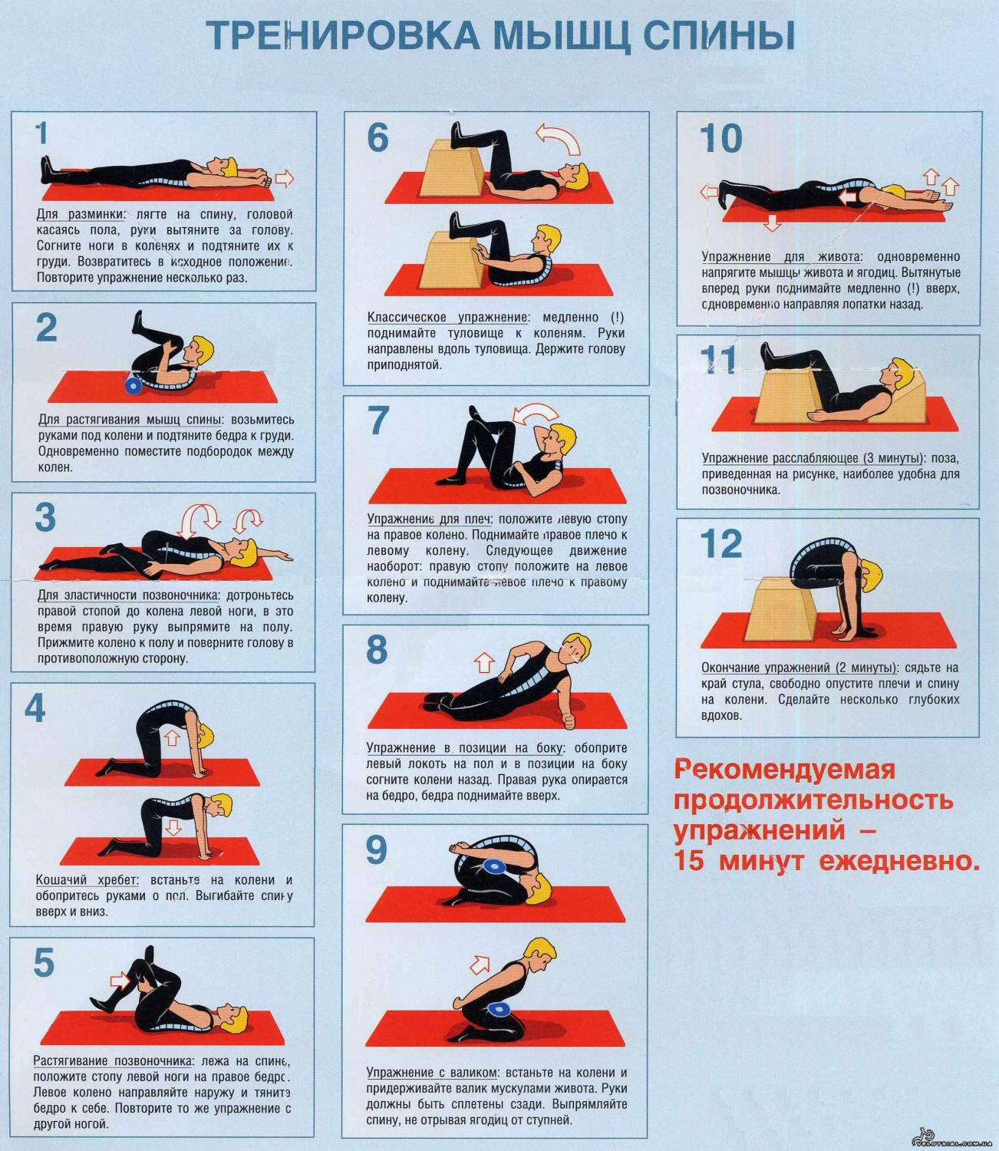

Методист Сигида Н.Н.

